Hópverkefni 2  
Hópur 3- lokaskil

Höfundar:  
Ársól Drífa Ólafsdóttir  
Gyrðir Hrafn Guðbrandsson  
Kolbrún María Bragadóttir  
Unnar Óli Arnarsson

# Almenn lýsing

Hermunin sýnir 3 tilfelli sem koma upp í baráttunni við Covid-19: Ef ekkert væri gert, flutningur milli fjögurra landsvæða og áhrif sóttkvís.

Ef ýtt er á takka merktan „Ef ekkert er gert“ opnast gluggi sem sýnir fyrsta tilfellið. Þetta tilfelli á við þegar veiran er ný og engar reglur um samkomubann eða sóttkví hafa verið settar. Í pyGame glugganum ferðast punktar um sem tákna einstaklinga og litur þeirra táknar heilsu. Blár er heilbrigður, rauður er smitaður og getur því smitað aðra og grænn táknar einstakling sem hefur læknast af veirunni og er því ónæmur. Notandi getur ráðið fjölda einstaklinga með því að hreyfa til stikann merktan „Veldu fjölda“.

Ef ýtt er á takka merktan „Flutningur á milli 4 svæða“ opnast gluggi sem sýnir fjögur landssvæði. Einstaklingarnir, eða punktarnir, ferðast bara innan síns svæðis. Eftir smá tíma sleppur einn einstaklingur milli landsvæðanna og ef hann er nú þegar smitaður þá smitast allir á því svæði. Þannig sýnir hermunin hvernig smit berast á milli landssvæða. Notandi getur ráðið fjölda einstaklinga á hverju svæði fyrir sig með því að hreyfa til stikann merktan „Fjöldi fyrir svæði #“ þar sem # er númer svæðis.

Ef ýtt er takka merktan „sóttkví“ opnast annar gluggi sem sýnir áhrif þess að setja einstaklinga í sóttkví. Þar eru tveir hópar af einstaklingum. Einn hópurinn eru allir rauðir punktar s.s smitaðir einstaklingar og svæðið þeirra er minna. Hitt svæðið er svæði almennings og þar eru bara heilbrigðir einstaklingar í byrjun.

Eftir smá tíma sleppur einn einstaklingur úr sóttkví og í almenning og þar með smitast allir einstaklingar í almenning líka þ.e allir punktarnir verða rauðir og svo grænir. Hermunin sýnir þannig áhrif þess að brjóta reglur um sóttkví þ.e fara meðal almennings að óþörfu. Notandi getur ráðið fjölda einstaklinga sem byrja í sóttkví með því að hreyfa til stikann merktan „Fjöldi í sóttkví“ og eins fjölda einstaklinga í almenning.

# Uppfærðar kröfulýsingar og Verkþættir

**Titill:** Engar skorður **Tími:** 10 klst **Forgangsröðun:** 10

**Lýsing:** Tilfelli þar sem einstaklingar ferðast um frjálsir án takmarkana. Heilbrigðir einstaklingar eru bláir, smitaðir eru rauðir og læknaðir eru grænir. Ef heilbrigður einstaklingur snertir smitaðan verður hann einnig smitaður. Eftir að einstaklingur er smitaður í ákveðin tíma læknast hann og verður ónæmur fyrir smitum.

**Verkþættir:**

* 1. Skrifa klasa sem heldur utan um einstaklinga.
  2. Skrifa fall sem sýnir einstaklinga klessa á hvorn annan og skipta um átt.

1.3 Skrifa fall fyrir einstaklinga þannig að þeir breyta um lit þegar þeir klessa á eða snerta smitaðan einstakling.

1.4 Skrifa fall sem breytir lit einstaklinga eftir ákveðin tíma eftir að hann er sýktur til þess að sýna fram á ónæmi.

**Titill:** Landsvæði **Tími:** 10 klst**Forgangsröðun:** 20

**Lýsing:** Einstaklingar skiptast í hópa sem kallast landsvæði. Einstaklingar hreyfast bara innan síns svæðis nem þeir sem brjóta reglurnar. Notandi getur breytt fjölda einstaklinga á hverju svæði fyrir sig. Smitaður einstaklingur fer yfir á annað svæði ef fjöldi á hans svæði er meira eða jafn settum fjölda og þegar hann snertir mörkin.

**Verkþættir:**

2.1 Skrifa svæða klasa sem heldur utan um hópa.

2.2 Skrifa fall þannig hóparnir ferðist bara inna ákveðins svæðis.

2.3 Skrifa fall sem hleypir smituðum einstakling á milli landsvæða ef fjöldi einstaklinga er jafn eða meira en fjölda sem sett var og hann snertir mörkin.

**Titill:** Einstaklingar í sóttkví **Tími:** 10 klst**Forgangsröðun:** 20

**Lýsing:** Einstaklingar skiptast í tvo hópa þar sem annar er í sóttkví og hinn ekki. Einn einstaklingur í sóttkví er hleypt yfir í heilbrigða hópinn.

**Verkþættir:**

3.1 Nota svæða klasann og búa til tvo hópa sem ferðast innan síns svæðis.

3.2 Skrifa fall sem hleypir einum einstakling í sóttkví yfir í almenning.

**Titill:** Notendaskil **Tími:** 8 klst**Forgangsröðun**: 30

**Lýsing:** Notandinn hefur val um þrjá takka þar sem hver þeirra leiðir til mismunandi aðstæða: Ef ekkert væri gert, flutningur á milli 4 svæða og sóttkví. Með því að ýta á ákveðin takka opnast annar gluggi sem sýnir þær aðstæður. Notandi hefur einnig val um að breyta fjölda í hverjum hóp fyrir sig.

**Verkþættir:**

4.1 Búa til 3 takka: Ef ekkert væri gert, flutningur milli 4 svæða og sóttkví.

4.2 Tengja hvern takka við mismunandi aðstæður (kóðann**).**

4.3 Búa til stika fyrir fjölda í hverjum hóp og merkja viðeigandi.

4.4 Gera notenda kleift að breyta þessum stikum.

**Titill:** Einangrun **Tími:** 10 klst**Forgangsröðun:** 50

**Lýsing:** Notandi getur valið ákveðinn fjölda sem fer í einangrun. Einangrun er þannig að þeir hreyfast ekki neitt. Notandi getur breytt fjölda í einngrun með mælistiku á skjáboði.

**Verkþættir:**

5.1 Búa til tvo hópa, einn í einangrun hinn ekki.

5.2 Setja annan hópinn stopp til að tákna einnagrun.

5.3 Búa til stiku sem sýnir fjölda einstaklinga í einangrun.

5.4 Gera notanda kleift að breyta þessum stika.

**Titill:** Gröf**Tími:** 10 klst **Forgangsröðun:** 50

**Lýsinga:** Gröf sem sýnir notendum tölfræðina á bak við útbreiðslu veirunnar

6.1 Ná í matplotlib pakkann.

6.2 Setja upp graf fyrir hvert tilfelli fyrir sig.

6.3 Hafa grafið breytilegt eftir hvaða fjölda notandinn velur.

*Tafla 1:Sýnir uppfærðan tíma fyrir hverja ítrun*

|  |  |
| --- | --- |
| Ítrun 2 | |
| **Titill:** Engar skorður  **Tími:** 10 klst  **Forgangsröðun:** 10 | **Titill:** Landsvæði  **Tími:** 5 klst  **Forgangsröðun:** 20 |
| Ítrun 3 | |
| **Titill:** Einstaklingar í sóttkví  **Tími:** 5klst  **Forgangsröðun:** 20 | **Titill:** Landsvæði  **Tími:** 5 klst  **Forgangsröðun:** 20 |
| Ítrun 4 | |
| **Titill:** Einstaklingar í sóttkví  **Tími:** 5 klst  **Forgangsröðun:** 20 | **Titill:** Notandaskil  **Tími:** 8 klst  **Forgangsröðun**: 30 |
| Ítrun 5 | |
| **Titill:** Einangrun  **Tími:** 10 klst  **Forgangsröðun:** 50 | **Titill:** Gröf  **Tími:** 10 klst  **Forgangsröðun: 50** |

# Hönnun Hermilíkans

Fyrsta skrefið var að skrifa klasa sem hélt utan um einn einstakling og svo klasa sem hélt utan um hópa af einstaklingum þ.e svæði. Samhliða því var skoðað hvernig sýna mætti þrjú stig veikinar þ.e heilbrigður einstaklingur, smitaður og ónæmur. Skrifað var fall sem lét heilbrigða einstaklinga þ.e bláa punkta skipta um lit ef þeir komast í snertingu við smitaðan einstakling þ.e rauðan punkt. Eftir ákveðin tíma sem smitaður einstaklingur breytist litur punktsins í grænan sem táknar læknaðan einstakling og ónæmi þ.e sá einstaklingur getur ekki lengur smitað aðra.

Næsta skef var að sýna áhrif þess þegar einstaklingar fara ekki eftir settum reglum um ferðalög. Með því að hleypa einum og einum smituðum einstakling á milli svæða dreifist veira á met hraða. Skiptum einstaklingunum í 4 hópa eftir landsvæðum. Skrifuðum fall sem hleypir einum smituðum einstakling út fyrir svæðið sitt og innan svæði annars hóps. Smitaður einstaklingur fer á milli svæða ef fjöldi einstaklinga á hans svæði eru jafn settum fjölda og smitaður einstaklingur snertir mörkin (e.bondary).

Næsta var það að skrifa fall fyrir sóttkví. Það tilfelli var heldur líkt landsvæðunum svo hægt var að endurnýta kóðann fyrir landsvæðin en setja önnur mörk og minnka svæðið fyrir hópana.

Loka skefið voru notendaskilin þ.e bæta við tökkum sem sýna hvert tilfelli fyrir sig. Takkarnir eru 3: Ef ekkert væri gert, flutningur milli 4 svæða og sóttkví.

Næst var að bæta við stikum þannig notandinn geti ráðið fjölda einstaklinga í hverjum hóp hvort sem það er á milli landsvæða eða sóttkví. Hámarksfjöldi fyrir “ef ekkert væri gert” hópinn eru 70 einstaklingar. Hámarksfjöldi hópa fyrir landsvæðin eru 30 einstaklingar en fyrir fjölda einstaklinga í sóttkví er hámarksfjöldi 10.

Við forritun hermilíkansins var notast við þrjá pakka: numpy, pygame og pygame_gui. Náð var í pygame_gui til þess að geta gert notendaskil.

# Skjá myndir

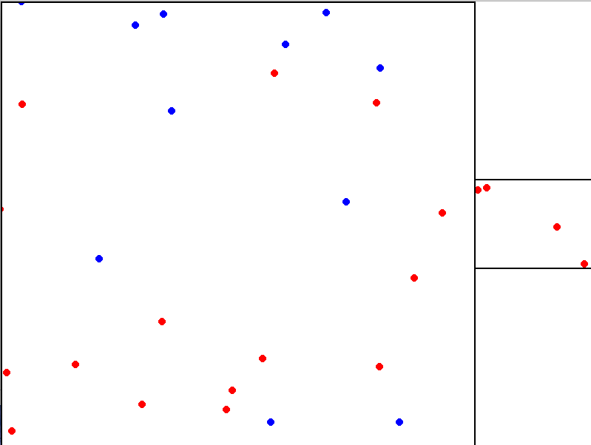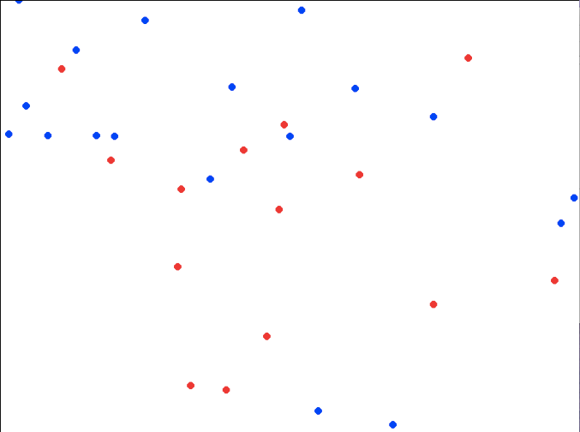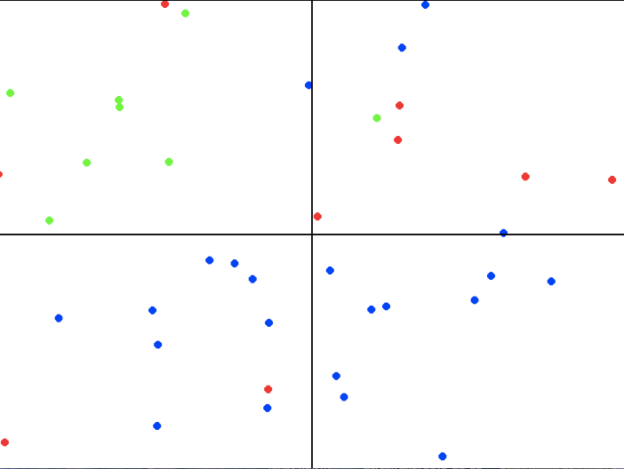

*Mynd 4 : Skjámynd af tilfelli 3, Sóttkví*

# Kerfisprófanir

**Auðkenni:** VP01

**Markmið:** Sjá hermun veirunnar án skorða

**Framkvæmd:**

1. Ýta á stikuna sem er merktur „Veldu fjölda“
2. Draga stikuna og velja fjölda,
3. Ýta á takkann „Ef ekkert væri gert “

**Útkoma:** Upp birtist gluggi sem sýnir punkta hreyfast, einn þeirra byrjar rauður. Eftir smá verða allir orðnir rauðir og að lokum grænir.

**Auðkenni:** VP02

**Markmið:** Sjá hermun veirunnar milli landsvæða

**Framkvæmd:**

1. Ýta á stikuna sem er merktur „Fjöldi fyrir svæði 1“
2. Draga stikuna og velja fjölda í hóp 1
3. Ýta á stikuna sem er merktur„Fjöldi fyrir svæði 2“
4. Draga stikuna og velja fjölda í hóp 2
5. Ýta á stikuna sem er merktur „Fjöldi fyrir svæði 3“
6. Draga stikuna og velja fjölda í hóp 3
7. Ýta á stikuna sem er merktur „Fjöldi fyrir svæði 4“
8. Draga stikuna og velja fjölda í hóp 4
9. Ýta á takkann merktan „Flutningur milli 4 svæða“

**Útkoma:** Upp birtist gluggi sem sýnir hópa af punktum á hreyfingu alla innan síns svæðis. Einn af punktunum smitast þ.e verður rauður og þar með verða allir punktar á því svæði rauðir. Einn af rauðu punktunum fer á milli svæða og smitar alla á næsta svæði og þannig koll af kolli. Eftir smá tíma verða allir punktarnir rauðir og að lokum grænir þegar þeir læknast.

**Auðkenni:** VP03

**Markmið:** Sjá hermun veirunnar m.t.t einstaklinga í sóttkví.

**Framkvæmd:**

1. Ýta á stikuna sem er merktur „Fjöldi heilbrigða“
2. Draga stikuna alveg til hægri og velja hámarksfjölda heilbrigða
3. Ýta á stikuna merktan „Fjöldi í sóttkví“
4. Draga stikuna alveg til hægri og velja hámarksfjölda í sóttkví
5. Ýta á takkann merktan „Sóttkví“

**Útkoma:** Opnast gluggi sem sýnir eitt lítið svæði með rauðum punktum og annað stærra svæði með bláum punktum. Eftir smá tíma losnar rauður punktur yfir á stærra svæðið. Brátt verða allir punktarnir rauðir og að lokum grænir.

**Auðkenni:** VP04

**Markmið:** Flakka á milli tilfella

**Framkvæmd:**

1. Ýta á stikuna sem er merktur „Veldu fjölda“
2. Draga stikuna og velja fjölda einstaklinga
3. Ýta á takkann „ Ef ekkert væri gert“
4. Ýta á rauða X-ið efst í vinstra horni gluggans
5. Ýta á stikuna sem er merktur„Fjöldi í sóttkví“
6. Draga stikuna og velja fjölda
7. Ýta á stikuna sem er merktur „Fjöldi heilbrigða“
8. Ýta á takkann „Sóttkví“

**Útkoma:** Opnast þá gluggi sem sýnir hermun veirunnar án skorða þ.e fyrsta tilfellið. Hann lokast þegar ýtt er á X-ið og forsíðan opnast aftur. Næst opnast gluggi sem sýnir hermun veirunnar m.t.t einstaklinga í sóttkví.

# Niðurstöður úr kerfisprófunum

*Tafla 2: Sýnir niðurstöður úr kerfisprófum*

|  |  |  |
| --- | --- | --- |
| Auðkenni | Markmið | Staðið/Fallið |
| VP01 | Sjá hermun veirunnar án skorða | Staðið |
| VP02 | Sjá hermun veirunnar milli landsvæða | Staðið |
| VP03 | Sjá hermun veirunnar m.t.t einstaklinga í sóttkví. | Staðið |
| VP04 | Flakka á milli tilfella | Staðið |

# Framvindaverkefnis

Við byrjuðum á að gera kröfulýsingu fyrir verkefnið. Þar skrifuðum við niður alla virkni sem við vildum að hermilíkanið hefði. Næst gerðum við notendasögur og skiptum þeim niður á ítranir. Ítrun 1 var fyrsta vikan, 23-29 mars. Önnur ítrun var 30.mars til 5.apríl, þriðja ítrun var 6.apríl til 19.apríl þar sem við gerðum ekki ráð fyrir að vinna að þessu í páskafríinu. Seinasta ítrunum var 20.apríl til 24.apríl.

Fundað var með kennara tvisvar í viku og þess á milli héldum við fundi bara með hópmeðlimum þar sem farið var yfir stöðuna og skipt verkefnum á milli hópmeðlima. Í lok hverjar ítrunar voru notendasögur og verkefnisáætlun uppfærð. Í fyrstu ítrun fór engin forritun fram einungis fundir með kennara, val á verkefni, kröfulýsing og áætlunargerð .

Við völdum okkur þrjú tilfelli til að leggja mesta áherslu á: tilfelli eitt var án skorða þ.e heilbrigður einstaklingur sem smitast og verður veikur. Að lokum verður hann ónæmur og hættir að smita aðra einstaklinga. Aðeins einn einstaklingur byrjar veikur í þessu tilfelli og smitar alla hina.

Tilfelli tvö sýnir landshluta og áhrif þess að ferðast á milli. Tilfelli þrjú sýni áhrif þess að brjóta reglur sóttkví þ.e þegar smitaður einstaklingur í sóttkví fer meðal almennings.

Ef við hefðum lengri tíma myndum við einnig framkvæma tilfelli 4 sem sýnir áhrif þess að setja einstaklinga í einangrun og setja upp gröf sem sýna tölfræði á bak við hvert tilfelli. En til að byrja með einbeittum við okkur að þessum þrem tilfellum og framkvæmdum þau að bestu getu ásamt notendaskilum.

Í ítrun tvö byrjuðum við að gera klasa fyrir einstaklinga og klasa fyrir hópa. Þessi klasar voru síðan notaðir út verkefnið. Við náðum ekki alveg að klára klasann fyrir hópana svo það verkefni hélt áfram í næstu ítrun.

Í ítrun 3 byrjuðum við á því að klára hópa klasann. Næst skoðuðum við hvernig hægt væri að leyfa einum einstakling að fara á milli svæða. Það leystum við með því að setja ákveðin fjölda á hvert landsvæði og ef fjöldinn á landsvæðinu er jafnt því og smitaður einstaklingur snertir mörkinn á því svæði flyst hann yfir á annað svæði og byrjar að smita aðra þar. Í þessari ítrun byrjuðum við einnig að framkvæma notendaskil þ.e búa til takka fyrir hvert tilfelli.

Í byrjun ítrun 4 tókum við þá ákvörðun að færa tvær notendasögur yfir á ítrun 5. Ítrun 5 var ekki framkvæmd í þessu verkefni vegna tímaskorts. Þessar notendasögur voru einangrun og framsetning grafa. Ásamt því þá kláruðum við hin þrjú tilfellin en tilfellið fyrir sóttkví gekk vel þar sem hægt var að endurnota kóðann úr tilfelli 2. Í þessari ítrun kláruðum við notendaskilin, breyttum litum og bjuggum til stika fyrir fjölda einstaklinga í hverjum hóp þannig að notandinn gæti valið um fjölda.

# Verkefnæsáætlun

|  |  |  |  |
| --- | --- | --- | --- |
| **Forgangsröðun krafa** | **Verkþættir** | **Tími** | **Ítrun** |
|  |  |  |  |
| **10. Einstaklingur myndar ónæmi** |  | **10 klst** |  |
|  | 1.1. | 4 klst | 2 |
|  | 1.2. | 1 klst | 2 |
|  | 1.3. | 3 klst | 2 |
|  | 1.4. | 2 klst | 2 |
| **20. Landsvæði** |  | **16 klst** |  |
|  | 2.1. | 6 klst | 2 |
|  | 2.2. | 6 klst | 3 |
|  | 2.3. | 4 klst | 3 |
| **20. Sóttkví** |  | **16 klst** |  |
|  | 3.1. | 8 klst | 3 |
|  | 3.2. | 8 klst | 3 |
| **30. Notendaskil** |  | **8 klst** |  |
|  | 4.1. | 2 klst | 4 |
|  | 4.2. | 2 klst | 4 |
|  | 4.3. | 2 klst | 4 |
|  | 4.4. | 2 klst | 4 |
| **50. Einangrun** |  | **12 klst** |  |
|  | 5.1. | 3 klst | 5 |
|  | 5.2. | 4 klst | 5 |
|  | 5.3. | 2 klst | 5 |
|  | 5.4. | 3 klst | 5 |
| **50. Gröf** |  | **12 klst** |  |
|  | 6.1. | 6 klst | 5 |
|  | 6.2. | 3 klst | 5 |
|  | 6.3. | 3 klst | 5 |